新軟多功能UTM－ 網站類別資料庫 試用、購買申請
網站類別資料庫 試用、購買申請流程
- 申請前請確認多功能UTM之記憶體是否足夠。（記憶體必須為1GB以上方能正常使用此功能；部分NUS-MS1500G之記憶體為 512 MB「請從 Monitor > Status > System Info 處確認」，如欲使用此功能，請洽經銷商辦理升級記憶體事宜。）
- 詳填“購買、試用申請表”後，請寄送給經銷商。
- 新軟審核通過後發給 網站類別資料庫金鑰檔。
- 於多功能UTM控制介面“URL Blocking > Configure > Setting”處匯入金鑰檔，完成 網站類別資料庫啟用動作。
……………………………………………………………………………………………………………...
申請注意事項
- 網站類別資料庫試用期限－自審核通過日起7天。
- 每台多功能UTM僅可申請測試乙次。
- 產品序號位於多功能UTM的底部或是後面。如下圖，請提供紅框內的字串。
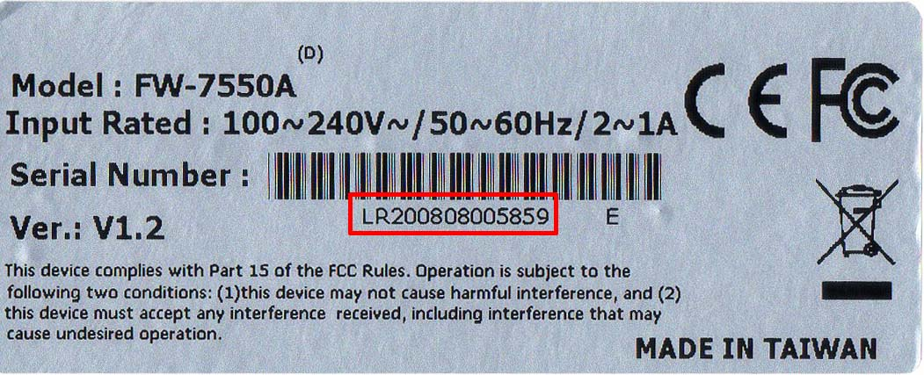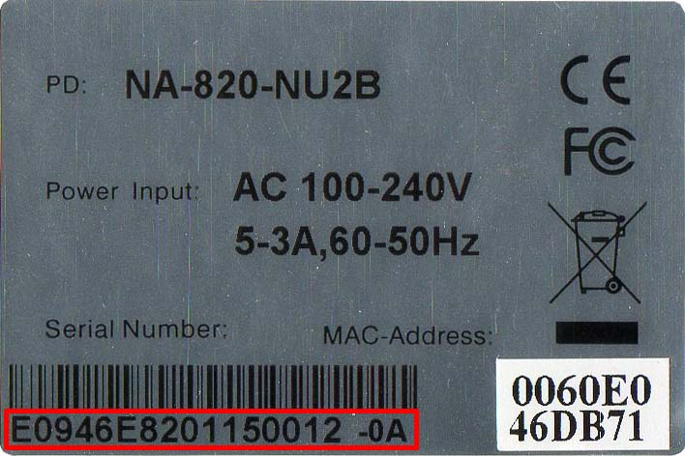
NUS-MS1500G、NUS-MS5000 NUS-MS3700、NUS-MS2800

- LAN Port MAC可於多功能UTM的控制介面“Monitor > Status > Interface”處找到。
『部分企業會因環境的關係而變更多功能UTM之MAC，此時請提供原廠預設之MAC；如無法確定原廠預設之MAC為何時，請開放多功能UTM之操控介面予新軟連入』
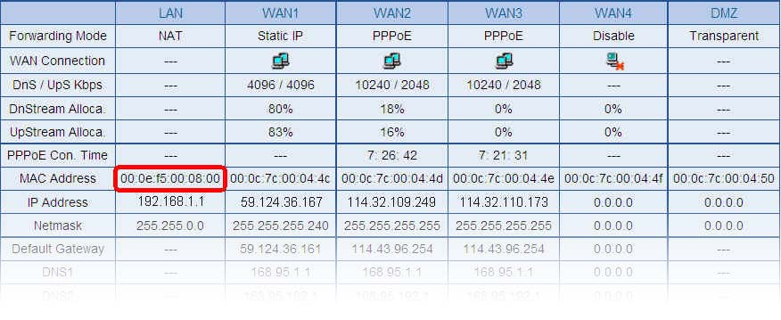

網站類別資料庫 購買、試用申請表
申請者資料
姓名 |  |  | 公司名稱
聯絡電話 |  |  | E-Mail
多功能UTM相關資料
申請類型 | □ 購買 年 □ 試用 7 日
產品型號 |  |  | 產品序號
LAN Port MAC
申請者簽章 | 年 月 日 | 新軟審核簽章 |  | 年 月 日
※ 請詳填黑框內的各項資料。

